北京市西城区普通中学2015-2016学年九年级（上）期中物理试卷（解析版）

一、单选题：
1．下列物体中，在通常情况下属于绝缘体的一组是（ ）
A．人体、大地、铜钥匙 B．橡皮、煤油、塑料袋
C．铅笔、盐水、玻璃杯 D．瓷瓶、酒精、钢板尺
2．下列现象中，不能说明分子永不停息地做无规则运动的是（ ）
A．打开香水瓶盖后，满屋充满香水味
B．在阳光下扫地时，能看到尘土飞扬
C．把糖放入水中后，不久整杯水都变甜了
D．衣箱里的樟脑块不断变小，箱内充满樟脑味
3．焦耳不是下列哪个物理量的单位（ ）
A．热量 B．电荷量 C．功 D．能量
4．下面事例中，属于内能转化为机械能的过程是（ ）
A．太阳能热水器中的水升温 B．流星与空气温摩擦面燃烧
C．热机的压缩冲程 D．试管中的水沸腾时冲开木塞
5．下列事例中，属于用热传递方式改变物体内能的是（ ）
A．用打气筒打气，筒内气体变热
B．擦火柴使火柴燃烧
C．太阳能热水器中的水被晒热
D．用锯子锯木头，锯条温度会升高
6．电阻R₁、R₂并联在电路中，已知R₁=10欧，R₂=5欧，则通过R₁、R₂的电流之比和加在R₁、R₂两端的电压之比分别为（ ）
A．1：2 1：2 B．2：1 2：1 C．1：2 1：1 D．2：1 1：1
7．铝的比热容比钢的比热容大，下面的理解中正确的是（ ）
A．1千克铝比1千克钢含的热量多
B．1千克铝比1千克钢含的内能多
C．铝和钢接触时，铝一定向钢传热
D．1千克的铝温度降低1℃比1千克钢温度降低1℃时放出的热量多
8．如图所示是用相同的酒精灯和同样的烧杯盛着甲、乙 两种液体加热时的温度随加热时间变化的图象，从图中可以看出（ ）
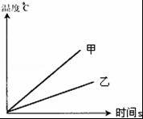
A．甲的比热容大 B．乙的比热容大
C．它们的比热容一样大 D．无法确定
9．如图所示的电路图中，正确的是（ ）
A．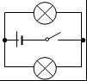 B．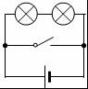 C．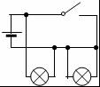 D．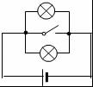
10．甲、乙、丙、丁四个带电体，甲排斥丙，丙吸引丁，丁吸引乙，若乙带负电，则（ ）
A．甲带正电 B．丙带正电 C．丁带负电 D．甲带负电
11．如图中的a、b是供测电流和电压的电表，下面关于a、b是电流表还是电压表的说法，正确的是 （ ）
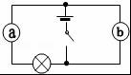
A．a是电压表，b是电流表 B．a是电流表，b是电压表
C．a、b都是电流表 D．a、b都是电压表
12．当温度一定时，比较两根铜导线电阻的大小，下列说法中正确的是（ ）
A．长导线的电阻一定大
B．粗细相同，长导线的电阻一定大
C．细导线的电阻一定大
D．长度相同，粗导线的电阻一定大
13．有两根粗细不同的导线，它们的横截面积之比为2：1，当把它们串联在电路中，有电流通过时，两根导线上电流的关系是（ ）
A．I_{粗}=2I_{细} B．2I_{粗}=I_{细} C．I_{粗}=I_{细} D．I_{粗}=4I_{细}
14．如图所示，向同一方向移动滑片，电阻的变化效果相同的是（ ）
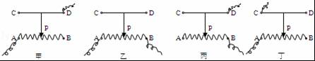
A．甲和丙 B．乙和丁 C．甲和丁 D．甲和乙
15．在如图所示的电路中，当开关S闭合时，电压表测（ ）
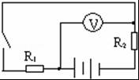
A．测R₁的电压 B．测R₂的电压
C．测R₁和R₂两端的总电压 D．测电源的电压
16．在如图所示的电路中，当开关S闭合时，电灯不亮，电流表无读数，电压表读数为电源电压，以下不可能的情况是（ ）
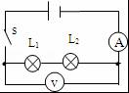
A．电流表中断路，L₁和L₂都完好
B．L₁灯丝断路，电流表和L₂都完好
C．L₂灯丝断路，电流表和L₁都完好
D．L₁和L₂灯丝都断路，而电流表完好
17．如图所示电路中，电压表示数分别为U₁，U₂和U₃，电流表的示数分别为I₁和I₂，则下列关系中正确的是（ ）
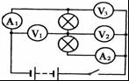
A．U₁=U₂=U₃，I₁=I₂ B．U₁+U₂=U₃，I₁=I₂
C．U₁=U₂=U₃，I₁＞I₂ D．U₁=U₂+U₃，I₁=I₂
18．下列四对并联电阻接在同一电源两端，干路中电流最大的是（ ）
A．两个20Ω B．一个15Ω和1个5Ω
C．一个16Ω和一个8Ω D．一个50Ω和1个2Ω
19．将三个电阻值之比为R₁：R₂：R₃=1：2：3的电阻并联接入电路后，通过它们的电流之比I₁：I₂：I₃为（ ）
A．3：2：1 B．1：2：3 C．6：3：2 D．1：1：1

二、多选题
20．如图所示的四个电路图中，开关闭合时，三盏灯属于并联关系的是（ ）
A．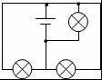 B．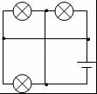 C．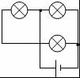 D．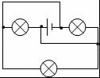
21．如图所示电路，电源不变，当S₁闭合，S₂断开时，电流表示数为0.2安，电压表示数为6伏；将两表互换位置，并同时闭合S₁和S₂时，电流表的示数为0.3安，则下列说法正确的是（ ）
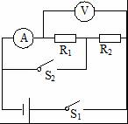
A．电压表示数仍为6伏 B．R₂的阻值为10欧
C．电路总电阻为7.5欧 D．此时R₁被短路

三、填空
22．（1分）验电器是利用 的原理工作的．
23．变阻器是靠改变接入电路中 来改变电路中的电阻，从而改变电路中的 ．
24．只有 伏的电压对人体是安全的；一节干电池的电压是 伏．
25．物理学中规定 移动的方向为电流的方向． 是形成电流的原因．
26．10秒内通过灯泡L₁的电量为2库，2分钟内通过灯泡L₂的电量为36库，则通过灯L₁、L₂的电流之比 ，由此可知，灯L₁、L₂不可能是 联的．
27．同种材料组成的四根导线，R₁=4欧，R₂=9欧，R₃=11欧，R₄=21欧，如果它们的长度相等，横截面积最大的是 ，如果它们的横截面积相等，则电阻线的长度最长的是 ．
28．如图所示，电源电压为6伏，已知电流表A₁的示数为0.4安，电压表V₁的示数为2.4伏，则V₂的示数为 ，V₃的示数为 ，A₂的示数为 ．
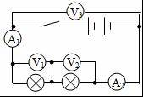
29．（1分）一只能发光的电灯，正常发光时灯丝的电阻值比不发光时的灯丝的电阻值要 （填“大”、“小”或“相等”）

四.实验题：（共28分）
30．（1分）如图是小红同学连接的实物电路．请你在右边的方框内画出相应的电路图．
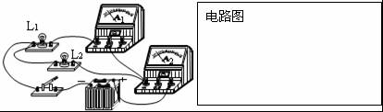
31．（1分）根据电路图连接实物
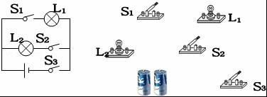
32．按图1电路图连接实物图；
（2）L₁两端电压为2.5V，电源由3节干电池串联组成，电压表的读数是 ；
（3）电流表读数为0.28A，通过灯L₁的电流是 ；
（4）在图3中相应的电表上标出指针所在位置．
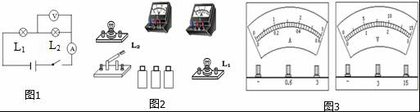
33．（1分）旋盘式电阻箱是我们在实验室经常用到的一种变阻器，图所示电阻箱的示数为 Ω．
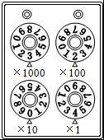
34．如图所示是有四个接线柱的滑动变阻器，当AD端接入电路时，滑片P向右移动时，接入电路中的阻值将 （选填“增大”、“减小”或“不变”）；当AB端接入电路时，滑片P向左移动，接入电路中的阻值将 ．
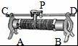
35．（1分）用实验探究导体的材料、长度、横截面积对电阻的影响，供选择的导体规格如下表：
材料 | 编号 | 长度/m | 横截面积/mm² | 材料 | 编号 | 长度/m | 横截面积/mm²
镍铬  合金 | ① | 1 | 0.5 | 锰铜 | ⑤ | 1 | 0.5
镍铬  合金 | ② | 1 | 1 | 锰铜 | ⑥ | 1 | 1
镍铬  合金 | ③ | 1.5 | 0.5 | 锰铜 | ⑦ | 1.5 | 0.5
镍铬  合金 | ④ | 1.5 | 1 | 锰铜 | ⑧ | 1.5 | 1
你认为下面对导体选择最合理的一组是（ ）
A．③④⑤⑥；B．②③⑥⑦；C．①⑤⑥⑦；D．⑤⑥⑦⑧
36．有一个阻值看不清的电阻器R_{x}，要测出它的电阻值．
（1）小明按图1的电路图连接好电路，检查无误后闭合开关S，观察到电压表的示数为1.6V，电流表的示数如图2所示，则通过电阻器R_{x}的电流为 A，R_{x}的电阻为 Ω．
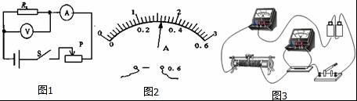
（2）实验中，为了减小误差，小明还需进行的操作是 ．
（3）如图3是小明做这个实验连接的实物图，请你指出其中的三个错误或不妥之处．
① ② ③ ．
37．在做“探究电阻上电流与两端电压的关系”的实验中，小明根据如图1所示的电路图，将图2中的实验器材连接成实验电路．同组的小亮在检查时认为，实验电路上有一根导线连接错了，建议小明改正．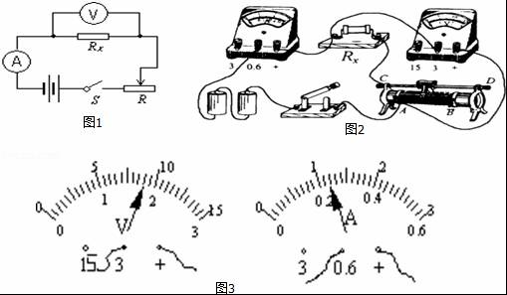
（1）①请你在接错的那根线上打“×”；②另画一根导线，使电路连接正确；
（2）小明将电路连接正确后，合上开关，调节变阻器的滑片到某位置时，电压表和电流表的示数如图3所示，则电压表的读数是 V，电流表的读数是 A．
38．小明同学根据某次电学实验的数据，画出了如图所示的图象．请你根据图象分析：图线OA所表示的电阻R₁和图线OB所表示的电阻R₂相比较，R₁ R₂（填：“＞”、“＜”或“=”）；做出上述判断的理由是 ．
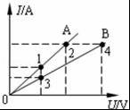
39．小林用如图所示电路研究串联电路特点，闭合开关后，发现灯L₁较亮，灯L₂较暗．他对这一现象的解释是：电流从电源正极出发，经过灯L₁、灯L₂，电流逐渐变小，所以灯L₁较亮，灯L₂较暗．小欢认为小林的解释是错误的，她只利用图中的器材设计了一个实验，并根据实验现象说明小林的解释是错误的．请你完成下列问题：
（1）在虚线框中，画出小欢所设计的实验电路图．
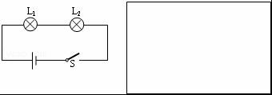
（2）根据实验现象简要说明小林的解释是错误的． ．
40．实验桌上有如下器材：满足实验要求的电源一个、电压表一个、开关一个、电阻箱（电路图符号）一个、各种阻值已知的定值电阻和导线若干．小敏想利用实验桌上的器材，设计一个实验证明：“当通过电阻的电流保持不变时，电阻两端的电压与该电阻的阻值成正比”．请你根据上述要求帮助小敏画出实验电路图，并写出实验步骤．
（1）实验电路图：
（2）实验步骤：
（3）实验表格：

五、计算（共13分）
41．质量是3kg的水，从15℃加热到90℃需要吸收多少热量？
42．如图所示电路，已知压是1.5V，R₂=9Ω，电路两端电压U=6V，能求出哪些物理量，把它们求出来（要有计算过程至少求出三个物理量）
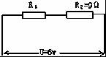
43．如图所示电源电压一定，电阻R₁=6欧，通过R₁的电流是0.5安，干路中的电流是2安，求电阻R₂的阻值，和R₁、R₂的等效电阻？
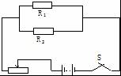
44．如图所示，R₁的电阻24欧，R₂电阻8欧，电源电压不变．
（1）当开关S₁、S₂都闭合时，电压表示数12伏，电流表示数0.8A，求R₃的阻值．
（2）当S₁、S₂都断开时，求电流表示数是多少？
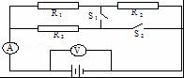

六、附加题（选做，共10分）
45．电源电压6伏且保持不变，电阻R₁阻值8欧，变阻器R₂的最大阻值为20Ω，电流表量程选0～0.6A．电压表选取量程为0～3伏．当S闭合时，通过分析，计算说明R₂允许的取值范围．
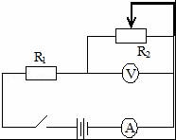
46．如图所示的电路，电源电压保持不变，电阻R₃的阻值为4Ω．当开关S由闭合到断开时，电压表V₁的两次示数之比为3：2，电压表V₂的两次示数之比为9：10．求：电阻R₁的阻值．（要求画出等效电路图）
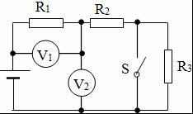

2015-2016学年北京市西城区普通中学九年级（上）期中物理试卷
参考答案与试题解析

一、单选题：
1．下列物体中，在通常情况下属于绝缘体的一组是（ ）
A．人体、大地、铜钥匙 B．橡皮、煤油、塑料袋
C．铅笔、盐水、玻璃杯 D．瓷瓶、酒精、钢板尺
【考点】导体和绝缘体的区别．
【分析】常见的导体包括：人体、大地、各种金属、酸碱盐的溶液等．常见的绝缘体有陶瓷、玻璃、橡胶、油等；导体和绝缘体没有绝对的界限．
【解答】解：A、人体、大地、铜钥匙，都属于导体；故A错误；
B、橡皮的材料是橡胶，属于绝缘体；煤油属于油类，是绝缘体；塑料袋材料是塑料，属于绝缘体；故B正确；
C、铅笔芯材料是碳，属于导体；盐水属于溶液，是导体；故C错误；
D、瓷瓶、酒精、钢板尺中，钢板尺材料是金属，是导体；故D错误；
故选B．
【点评】此题考查了导体与绝缘体的概念以及生活中常见的实例；生活中哪些物体为导体，哪些物体为绝缘体，属于识记的内容，比较简单．

2．下列现象中，不能说明分子永不停息地做无规则运动的是（ ）
A．打开香水瓶盖后，满屋充满香水味
B．在阳光下扫地时，能看到尘土飞扬
C．把糖放入水中后，不久整杯水都变甜了
D．衣箱里的樟脑块不断变小，箱内充满樟脑味
【考点】扩散现象；分子的运动．
【分析】（1）不同的物质在相互接触时，彼此进入对方的现象叫做扩散，这一现象说明一切物体的分子都在不停地做无规则运动．
（2）由于分子的体积很小，分子的运动无法用肉眼直接看到，但可以通过气味、颜色的变化来体现．
【解答】解：A、打开香水瓶盖后，满屋充满香水味，是气体分子的扩散，属于分子的运动，故该选项不符合题意；
B、在阳光下扫地时，能看到尘土飞扬，是物体的运动，是可见的，不属于分子的运动，故该选项符合题意；
C、把糖放入水中后，慢慢变小，最后不见，发生了溶解现象，使整杯水变甜，是糖分子的扩散，属于分子的运动，故该选项不符合题意；
D、衣箱里的樟脑块不断变小，箱内充满樟脑味，是固体分子的扩散，属于分子的运动，故该选项不符合题意．
故选B．
【点评】要把宏观物体或者物质的运动和微观分子的运动区别开来，解题的关键是要掌握“分子的运动是肉眼看不见的”的这个基本条件．

3．焦耳不是下列哪个物理量的单位（ ）
A．热量 B．电荷量 C．功 D．能量
【考点】物理量的单位及单位换算．
【分析】根据对常见物理量及其单位的掌握作答．
【解答】解：
焦耳是英国伟大的物理学家，在热学和能量研究领域取得卓著的成就，其名字被命名为功和各种能量的单位，所以热量、功、能量的单位都是焦耳．电荷量的单位是库仑．
故选B．
【点评】此题考查的是我们对常见物理量及其单位的掌握，属于基础知识的考查，难度较小，容易解答．

4．下面事例中，属于内能转化为机械能的过程是（ ）
A．太阳能热水器中的水升温 B．流星与空气温摩擦面燃烧
C．热机的压缩冲程 D．试管中的水沸腾时冲开木塞
【考点】做功改变物体内能．
【分析】改变物体内能有两种方式：做功和热传递；对物体做功，机械能转化为内能；物体对外做功，将内能转化为机械能．
【解答】解：
A、太阳能热水器中的水升温，太阳能中的水从太阳光中吸收热量温度升高，是通过热传递的方式改变物体的内能，故A不符合题意；
B、流星与空气摩擦而燃烧，是克服摩擦力做功，将机械能转化为内能，故B不符合题意；
C、内燃机压缩冲程中，压缩空气做功，机械能转化成内能，故C不符合题意；
D、试管中的水沸腾时冲开木塞，水蒸气的内能转化成木塞的机械能，故D符合题意．
故选D．
【点评】本题考查了能量的转化问题，注意内能转化为机械能主要是通过气体膨胀对外做功来实现的．

5．下列事例中，属于用热传递方式改变物体内能的是（ ）
A．用打气筒打气，筒内气体变热
B．擦火柴使火柴燃烧
C．太阳能热水器中的水被晒热
D．用锯子锯木头，锯条温度会升高
【考点】热传递改变物体内能．
【分析】（1）克服摩擦做功，机械能转化为内能，机械能减少，内能增加．
（2）热传递可以改变物体的内能，物体吸收热量，内能增加，物体放出热量，内能减少．
【解答】解：A、用打气筒打气要克服活塞和筒壁之间的摩擦做功，机械能转化为内能，筒壁内能增加，温度升高．不符合题意．
B、擦火柴使火柴燃烧要克服火柴和火柴盒之间的摩擦，机械能转化为内能，火柴内能增加，温度升高．不符合题意．
C、太阳能热水器中的水被晒热，水吸收太阳的热，水的内能增加，温度升高．符合题意．
D、用锯子锯木头要克服木头和锯之间的摩擦，机械能转化为内能，锯条内能增加，温度升高．不符合题意．
故选C．
【点评】做功和热传递都可以改变物体的内能，能分辨内能是如何改变的，能是如何转化或转移的．

6．电阻R₁、R₂并联在电路中，已知R₁=10欧，R₂=5欧，则通过R₁、R₂的电流之比和加在R₁、R₂两端的电压之比分别为（ ）
A．1：2 1：2 B．2：1 2：1 C．1：2 1：1 D．2：1 1：1
【考点】欧姆定律的应用．
【分析】电阻R₁、R₂并联在电路中，根据并联电路的电压特点可知它们两端的电压关系，根据欧姆定律可知通过的电流关系．
【解答】解：电阻R₁、R₂并联在电路中，
因并联电路中各支路两端的电压相等，
所以，两电阻两端的电压相等，即U₁：U₂=1：1，故AB错误；
由I=可得，通过两电阻的电流之比：
===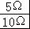=，故C正确、D错误．
故选C．
【点评】本题考查了并联电路的特点和欧姆定律的应用，是一道基础题目．

7．铝的比热容比钢的比热容大，下面的理解中正确的是（ ）
A．1千克铝比1千克钢含的热量多
B．1千克铝比1千克钢含的内能多
C．铝和钢接触时，铝一定向钢传热
D．1千克的铝温度降低1℃比1千克钢温度降低1℃时放出的热量多
【考点】比热容的概念．
【分析】①热量是指在热传递的过程中传递能量的多少；
②内能是指物体内部所有分子热运动的动能和分子势能的总和，内能与物体的温度和质量有关；
③热传递的过程中，高温物体向低温物体传递热量；
④结合比热容的概念，由Q=cm△t可知，在质量相等，降低温度相等时，比较铝和钢放出的热量多少．
【解答】解：A、热量是热传递过程中传递能量的多少，是一个过程量，不能说含有；故A误；
B、影响物体内能的因素有温度、物体内部分子的多少、种类、结构、状态等，不能说1千克铝比1千克钢含的内能多；故B错误；
C、铝和钢接触时，不知道温度高低情况，无法判断热量的传递情况，故C错误．
D、铝的比热容大于钢的比热容，由Q=cm△t可知，在质量相等，降低温度相等时，铝放出的热量比钢多；故D正确．
故选D．
【点评】此题考查学生对比热容、热量、内能概念以及热传递条件的理解，比热容是物质的基本特性之一，应牢记并灵活运用．

8．如图所示是用相同的酒精灯和同样的烧杯盛着甲、乙 两种液体加热时的温度随加热时间变化的图象，从图中可以看出（ ）
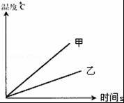
A．甲的比热容大 B．乙的比热容大
C．它们的比热容一样大 D．无法确定
【考点】比热容的概念．
【分析】图象问题要结合物理公式进行分析，找好不变的量．
【解答】解：因为用相同的酒精灯和同样的烧杯盛着甲、乙两种液体加热时；则两种液体体积相等，由于甲、乙两种液体的密度不知，所以质量无法判断，虽然酒精灯完全相同加热时间相同，吸收的热量就相等；
做时间轴的垂线，如图所示；根据公式c=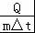可知：加热时间相同，吸收的热量相等时；乙的温度变化量小，由于甲、乙两种液体的质量无法判断，所以它们的比热容大小无法确定．
故选D．
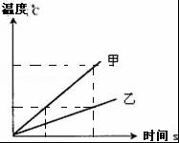
【点评】本题考查图象的分析能力，比较两个量的大小一定要注意根据公式来分析，这样思维严谨些．

9．如图所示的电路图中，正确的是（ ）
A．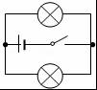 B．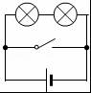 C．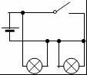 D．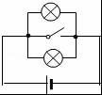
【考点】电路的三种状态．
【分析】根据串联电路和并联电路的特点进行分析，即电路中不允许出现短路现象．
【解答】解：A、两个灯泡并联，干路开关控制整个电路，故A电路正确；
BCD、当开关闭合后，都会形成电源短路，故BCD电路错误．
故选A．
【点评】会设计串联电路和并联电路，知道电路中的开关作用，会用元件符号表示电路图．

10．甲、乙、丙、丁四个带电体，甲排斥丙，丙吸引丁，丁吸引乙，若乙带负电，则（ ）
A．甲带正电 B．丙带正电 C．丁带负电 D．甲带负电
【考点】物体带电情况的判断．
【分析】电荷间的作用规律：同种电荷互相排斥、异种电荷互相吸引．从乙带负电，逐个分析．
【解答】解：因为甲、乙、丙、丁都是带电体，乙带负电，丁吸引乙，异种电荷相互吸引，所以丁带正电；丙吸引丁，所以丙带负电；甲排斥丙；同种电荷互相排斥，说明甲带负电．
故选D．
【点评】主要考查了电荷间的作用规律，找准突破点D，结合电荷间作用规律，逐个分析．

11．如图中的a、b是供测电流和电压的电表，下面关于a、b是电流表还是电压表的说法，正确的是 （ ）
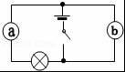
A．a是电压表，b是电流表 B．a是电流表，b是电压表
C．a、b都是电流表 D．a、b都是电压表
【考点】电流表的使用；电压表的使用．
【分析】电流表串联在电路中，电压表并联在电路中，并且电压表在电路中起开路作用，电流表起导线作用分析即可．
【解答】解：如果b为电流表直接形成电源断路，故b为电压表；因此电流从电源正极流出经过a、灯泡回到电源负极，故a为电流表．
故选B．
【点评】此题主要考查电流表和电压表的使用方法，解答此类题目应明确电路的连接方法以及电表与用电器的连接方式．

12．当温度一定时，比较两根铜导线电阻的大小，下列说法中正确的是（ ）
A．长导线的电阻一定大
B．粗细相同，长导线的电阻一定大
C．细导线的电阻一定大
D．长度相同，粗导线的电阻一定大
【考点】影响电阻大小的因素．
【分析】导体电阻的大小由温度、材料、长度和横截面积三方面因素共同决定．所以在比较两根导线电阻大小关系时，一定要在其他三个因素都相同的情况下，通过比较其中的某一个因素，才能比较出两根电阻的大小关系，否则是很难比较出来的．
【解答】解：A、电阻的大小不仅跟导体的长度和材料有关，还跟材料的横截面积大小有关，所以选项A不正确．
B、在温度、横截面积和材料相同，长的铜导线电阻大，故B正确．
C、电阻的大小不仅跟导体的横截面积和材料有关，还跟材料的长度有关，所以选项C不正确．
D、在温度、长度和材料相同时，导体的横截面积越小，即导线越细，电阻越大，故D错误．
故选：B．
【点评】本题考查了决定电阻大小的因素，用好控制变量法正确分析是本题的关键．

13．有两根粗细不同的导线，它们的横截面积之比为2：1，当把它们串联在电路中，有电流通过时，两根导线上电流的关系是（ ）
A．I_{粗}=2I_{细} B．2I_{粗}=I_{细} C．I_{粗}=I_{细} D．I_{粗}=4I_{细}
【考点】串联电路的电流规律．
【分析】根据串联电路的电流特点可知，两电阻串联时通过他们电流之间的关系．
【解答】解：因为串联电路中各处的电流相等，所以当两电阻串联时，通过他们的电流相等，即I_{粗}=I_{细}．
故选C．
【点评】本题考查了串联电路的电流特点，串联电路中各处的电流相等．

14．如图所示，向同一方向移动滑片，电阻的变化效果相同的是（ ）
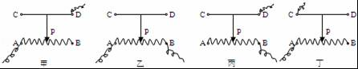
A．甲和丙 B．乙和丁 C．甲和丁 D．甲和乙
【考点】滑动变阻器的使用．
【分析】滑动变阻器的原理是靠改变连入电路中电阻线的长度改变电阻，分别分析四种接法中连入电路中电阻线的长度来分析．
【解答】解：甲图中连入电路的电阻线是PA，
乙图中连入电路的电阻线是AB，
丙图中连入电路的电阻线是PB，
丁图中连入电路的电阻线是PA，
从以上分析可知，甲和丁图中连入电路的电阻线是相同的，向同一方向移动滑片时，电阻的变化效果相同．
故选C．
【点评】主要考查了学生对变阻器的接法及连入电路中电阻线的长度的了解和掌握，是一道基础题目．

15．在如图所示的电路中，当开关S闭合时，电压表测（ ）
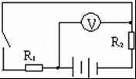
A．测R₁的电压 B．测R₂的电压
C．测R₁和R₂两端的总电压 D．测电源的电压
【考点】电路的组成．
【分析】根据电压表与被测用电器并联的连接方式进行分析．
【解答】解：从电路图中可以看出，电压表并联在R₁两端，因此电压表测量R₁两端的电压．
故选A．
【点评】本题考查学生识别电路的能力，以及电压表使用方法的记忆情况．

16．在如图所示的电路中，当开关S闭合时，电灯不亮，电流表无读数，电压表读数为电源电压，以下不可能的情况是（ ）
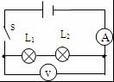
A．电流表中断路，L₁和L₂都完好
B．L₁灯丝断路，电流表和L₂都完好
C．L₂灯丝断路，电流表和L₁都完好
D．L₁和L₂灯丝都断路，而电流表完好
【考点】电流表、电压表在判断电路故障中的应用．
【分析】闭合开关，灯泡不亮，原因有二：断路或短路．灯泡都不亮，不可能是一灯短路，只能是断路．电压表有示数，说明与电压表串联的部分是通路．
【解答】解：
A、如果电流表断路，整个电路断路，电压表无示数．此选项符合题意．
B、如果L₁灯丝断路，L₁、L₂断路不发光，电流表无示数，电压表测量电源电压有示数．此选项不符合题意；
C、如果L₂灯丝断路，L₁、L₂断路不发光，电流表无示数，电压表测量电源电压有示数．此选项不符合题意；
D、如果L₁、L₂都断路，L₁、L₂断路不发光，电流表无示数，电压表测量电源电压有示数．此选项不符合题意．
故选A．
【点评】电路故障问题的设计，不能有破坏作用﹣﹣两灯都短路烧坏电源，所以只能是一灯短路或断路．

17．如图所示电路中，电压表示数分别为U₁，U₂和U₃，电流表的示数分别为I₁和I₂，则下列关系中正确的是（ ）
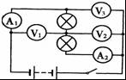
A．U₁=U₂=U₃，I₁=I₂ B．U₁+U₂=U₃，I₁=I₂
C．U₁=U₂=U₃，I₁＞I₂ D．U₁=U₂+U₃，I₁=I₂
【考点】串联电路的电压规律；串联电路的电流规律．
【分析】首先分析电路的连接方式，在分析时，先将电压表拆下（因电压表对电路的连接方式不影响），然后就可看出电路是串联，运用串联电路的电流规律得到电流的等量关系；在观察电压表的作用时，关键看电压表的两端与哪部分电路并联；得到各电压表的作用后，运用串联电路电压规律就可得到电压的数值关系．
【解答】解：此电路为串联电路，根据串联电路的特点：电流处处相等、串联后的总电压等于各用电器电压之和．故电流表A₁与电流表A₂示数相等，即I₁=I₂；
根据电路图可知：电压表V₃是测灯泡串联后的总电压，电压表V₂测下边灯泡的电压，V₁测上边灯泡的电压；故U₁+U₂=U₃；
故A、C、D错误，B正确；
故选B．
【点评】此题考查对电路连接方式的判断以及电路中电流间关系和电压间关系；分析准确电路连接方式是关键，然后运用电流和电压的规律就可选出答案．

18．下列四对并联电阻接在同一电源两端，干路中电流最大的是（ ）
A．两个20Ω B．一个15Ω和1个5Ω
C．一个16Ω和一个8Ω D．一个50Ω和1个2Ω
【考点】欧姆定律的应用；电阻的并联．
【分析】由并联电路电阻特点，推导出R_{并}的大小范围，再根据欧姆定律分析
【解答】解：∵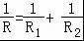，R₁＜R₂，
∴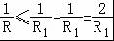
∴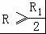
∵并联电阻R＜R₁＜R₂，
∴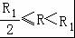
由此可知：R_{A}=10Ω；
2.5Ω≤R_{B}＜5Ω；
4Ω≤R_{C}＜8Ω；
1Ω≤R_{D}＜2Ω
所以1个50Ω和1个2Ω并联后电阻最小，接在同一电源上，电流最大．
故选D．
【点评】两个电阻并联时（R₁＜R₂）：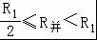

19．将三个电阻值之比为R₁：R₂：R₃=1：2：3的电阻并联接入电路后，通过它们的电流之比I₁：I₂：I₃为（ ）
A．3：2：1 B．1：2：3 C．6：3：2 D．1：1：1
【考点】欧姆定律的应用．
【分析】三电阻并联时它们两端的电压相等，知道它们的电阻之比，根据欧姆定律求出通过的电流之比．
【解答】解：由R₁：R₂：R₃=1：2：3可知，R₂=2R₁，R₃=3R₁，
三电阻并联时，
因并联电路中各支路两端的电压相等，
所以，由I=可得，通过三电阻的电流之比：
I₁：I₂：I₃=：： =：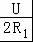：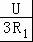 =6：3：2．
故选C．
【点评】本题考查了并联电路的特点和欧姆定律的应用，要注意各量之间的关系，不要颠倒．

二、多选题
20.如图所示的四个电路图中，开关闭合时，三盏灯属于并联关系的是（ ）
A．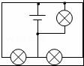 B．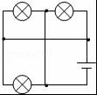 C．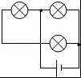 D．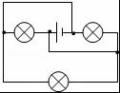
【考点】串联电路和并联电路的辨别．
【分析】串联电路电流只有一条路径，电流依次经过各用电器从正极回到电源负极；并联电路电流有多条路径，分别经过各用电器从电源正极回到负极．
运用电流流向法，可对选项中的描述做出判断．
【解答】解：A、图中电流可同时到达三只灯泡，最终回到电源负极，因此，电流有三条路径，三盏灯并联，符合题意；
B、图中电流可同时到达三只灯泡，最终回到电源负极，因此，电流有三条路径，三盏灯并联，符合题意；
C、图中电流有两条路径，其中有两只灯泡串联后，再与第三只灯泡并联，属于混联电路，不合题意；
D、图中电流可同时到达三只灯泡，最终回到电源负极，因此，电流有三条路径，三盏灯并联，符合题意．
故选ABD．
【点评】本题考查了学生识别串、并联电路的能力，电路的识别一般要从电流路径上分析，只有一条路径的是串联，有多条路径的是并联或混联．

21．如图所示电路，电源不变，当S₁闭合，S₂断开时，电流表示数为0.2安，电压表示数为6伏；将两表互换位置，并同时闭合S₁和S₂时，电流表的示数为0.3安，则下列说法正确的是（ ）
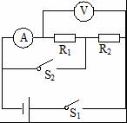
A．电压表示数仍为6伏 B．R₂的阻值为10欧
C．电路总电阻为7.5欧 D．此时R₁被短路
【考点】欧姆定律的应用．
【分析】当开关S₁闭合，S₂断开时，R₁、R₂串联，电压表测电源的电压，电流表测电路中的电流，根据电阻的串联和欧姆定律表示出电路中的总电阻；当将两表互换位置，并同时闭合S₁和S₂时，R₁、R₂并联，电流表测R₁支路的电流，电压表仍测电源的电压，根据欧姆定律求出R₂的阻值，进一步求出R₁的阻值，根据并联电路的电压特点和欧姆定律求出通过R₂的电流，根据并联电路的电流特点求出电路中的总电流，总电压和总电流的比值即为电路中的总电阻．
【解答】解：当开关S₁闭合，S₂断开时，R₁、R₂串联，电压表测电源的电压，电流表测电路中的电流，
因串联电路中总电阻等于各分电阻之和，
所以，由I=可得：
R_{串}=R₁+R₂==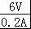=30Ω，
即R₁+R₂=30Ω﹣﹣﹣﹣﹣﹣﹣﹣﹣﹣﹣﹣﹣﹣﹣①
当将两表互换位置，并同时闭合S₁和S₂时，R₁、R₂并联，故D错误；
此时电流表测R₁支路的电流，电压表仍测电源的电压，则电压表的示数仍为6V，故A正确；
由I=可得：
R₁==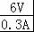=20Ω，
代入①式可得：R₂=10Ω，故B正确；
并联电路中总电阻：
R_{并}=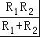=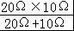≈6.7Ω，故C错误．
故选AB．
【点评】本题考查了串联电路的特点和并联电路的特点以及欧姆定律的应用，关键开关闭合、断开和电表互换时电路串并联的辨别．

三、填空
22．验电器是利用 同种电荷相互排斥 的原理工作的．
【考点】电荷间的相互作用规律；验电器的原理及使用．
【分析】直接根据验电器的原理进行填空即可．
【解答】解：验电器是利用同种电荷相互排斥的原理制成的．
故答案为：同种电荷相互排斥．
【点评】本题的目的是考查对验电器使用原理的掌握情况．本类题型的关键是对记忆性知识要有扎实基础．

23．变阻器是靠改变接入电路中 电阻线的长度 来改变电路中的电阻，从而改变电路中的 电流大小 ．
【考点】变阻器．
【分析】滑动变阻器的原理是通过改变接入电路中的电阻线的长度来改变电阻的大小，从而实现对电路中电流的控制．
【解答】解：滑动变阻器是靠改变电阻线在电路中的长度来改变电阻，从而逐渐改变电路中的电流大小．
故答案为：电阻线的长度，电流．
【点评】本题主要考查滑动变阻器的原理和作用的了解和掌握．注意当温度、粗细及材料一定时，导线长度越大，则电阻越大．

24．只有 不高于36 伏的电压对人体是安全的；一节干电池的电压是 1.5 伏．
【考点】电压．
【分析】对于生活中常见的电压值要熟练掌握，如一节干电池电压1.5V、一节蓄电池电压2V、我国照明电路电压220V、对人体安全的电压是不高于36V；干电池串联起来后的电压等于每节电池的电压之和．
【解答】解：
对人体安全的电压是一个范围，即不高于36V；
一节干电池电压为1.5V．
故答案为：不高于36；1.5．
【点评】本题考查了学生对生活中常见的电压值的了解与掌握，属于基础题目．

25．物理学中规定 正电荷定向 移动的方向为电流的方向． 电压 是形成电流的原因．
【考点】电流的方向；电流的形成．
【分析】电荷的定向移动形成电流，规定正电荷定向移动的方向为电流的方向；电源是提供电压的装置，电压是形成电流的原因．
【解答】解：电荷的定向移动形成电流，规定正电荷定向移动的方向为电流的方向；电压是形成电流的原因．
故答案为：正电荷定向；电压．
【点评】本题考查的是电学的电流的形成、电源和电压的作用，是一道简单的综合题．

26．10秒内通过灯泡L₁的电量为2库，2分钟内通过灯泡L₂的电量为36库，则通过灯L₁、L₂的电流之比 2：3 ，由此可知，灯L₁、L₂不可能是 串 联的．
【考点】电量及其计算；串联电路和并联电路的辨别．
【分析】根据电流的定义式I=求两灯的电流，再求电流之比；根据串并联电路的电流特点判断其连接方式．
【解答】解：由I=得：
灯泡L₁的电流I₁===0.2A，
灯泡L₂的电流I₂==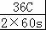=0.3A
则两灯的电流之比为：I₁：I₂=0.2A：0.3A=2：3；
由于串联电路的电流处处相等，而灯L₁、L₂电流不相等，所以两灯不可能串联．
故答案为：2：3；串．
【点评】灵活应用I=和串联电路的特点是解题的关键．

27．同种材料组成的四根导线，R₁=4欧，R₂=9欧，R₃=11欧，R₄=21欧，如果它们的长度相等，横截面积最大的是 R₁ ，如果它们的横截面积相等，则电阻线的长度最长的是 R₄ ．
【考点】影响电阻大小的因素．
【分析】电阻大小与导体的长度、材料、横截面积有关：
①电阻大小与导体的横截面积的关系：在材料和长度一定时，横截面积越大，电阻越小；
②电阻大小与导体的长度的关系：在材料和横截面积一定时，导线越长，电阻越大．
【解答】解：
由题知，四个电阻由同种材料组成，长度相同，且R₁＜R₂＜R₃＜R₄，
①如果在材料和长度一定时，横截面积越大，电阻越小，故R₁=4Ω的横截面积最大．
②如果四个电阻由同种材料组成，且横截面积一定时，长度越长，电阻越大，故R₄的电阻丝最长．
故答案为：R₁；R₄．
【点评】本题考查了影响电阻大小的因素，属于基础题目，关键利用影响电阻的因素灵活求解．

28．如图所示，电源电压为6伏，已知电流表A₁的示数为0.4安，电压表V₁的示数为2.4伏，则V₂的示数为 3.6V ，V₃的示数为 6V ，A₂的示数为 0.4A ．
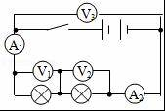
【考点】串联电路的电压规律；串联电路的电流规律．
【分析】由电路图可知两灯串联，电压表V₃接在电源两端，测量路端电压，即外电路总电压．电压表V₂、V₁分别测两灯泡电压，由串联电路特点求出各电压表的示数．
【解答】解：由电路图知，电压表V₃测电源电压，则电压表V₃示数 U_{V3}=6V；
由题意知电压表V₁示数 U_{V1}=2.4V，由串联电路特点知，
电压表V₂的示数 U_{V2}=U_{V3}﹣U_{V1}=6V﹣2.4V=3.6V．
根据串联电路电流处处相等可知，两电流表的示数相等，所以A₂的示数为0.4A．
故答案为：3.6V；6V；0.4A．
【点评】本题要掌握串联电路的电流特点：电流处处相等，及电压规律：串联电路总电压等于各部分电压之和，分析清楚电路结构，明确各电压表所测电路，掌握串联电路特点是正确解题的关键．

29．一只能发光的电灯，正常发光时灯丝的电阻值比不发光时的灯丝的电阻值要 大 （填“大”、“小”或“相等”）
【考点】影响电阻大小的因素．
【分析】电灯灯丝电阻随温度的升高而变大，据此分析答题．
【解答】解：灯未发光时，温度较低，电阻较小；灯丝正常发光时，温度升高，电阻变大，因此电阻值较大；
所以正常发光时灯丝的电阻值比不发光时的灯丝的电阻值要大．
故答案为：大
【点评】本题考查了灯丝电阻大小的判断，知道金属电阻受温度影响而变化，随温度升高电阻变大是正确解题的关键．

四.实验题：（共28分）
30．如图是小红同学连接的实物电路．请你在右边的方框内画出相应的电路图．
【考点】根据实物图画电路图．
【分析】由实物图画电路图时，可以根据先串后并的原则，先按电流的流向把最复杂的电路画出，再把并联的部分画到相应的位置即可．
【解答】解：根据实物图用导线将元件符号表示，从电源正极出发，沿电流流向，先将开关、两电流表、灯泡L₁串联起来，最后回到电源负极；再将灯泡L₂并联在电流表A₁和灯泡L₁的两端，即可画出相应的电路图．
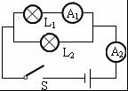
【点评】根据实物图画电路图，首先要弄清电路的连接方式，而判别电路连接方式最常用的就是电流流向法，因此要熟练掌握．

31．根据电路图连接实物
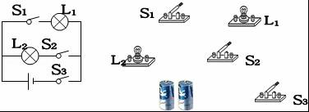
【考点】实物的电路连接．
【分析】根据电路图连接实物图时，可以根据电流流向法进行连接，先从电源的正极出发依次串联电路元件最多的支路，再把并联的部分串联到相应的位置即可．
【解答】解：
先把干电池连接起来，根据电流流向法，先从正极出发依次串联开关灯泡L₂、开关S₂、开关S₃，回到负极，然后把开关S₁和灯泡L₁串联以后，再并联在灯泡L₂和开关S₂支路的两端即可，如图所示：
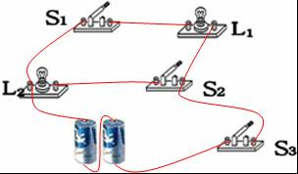．
【点评】本题考查了根据电路图连接实物图以及根据要求连接实物图，实物连接图的关键在于看懂电路图，在连接过程中，注意各元件的次序，导线不能交叉．

32．（1）按图1电路图连接实物图；
（2）L₁两端电压为2.5V，电源由3节干电池串联组成，电压表的读数是 2V ；
（3）电流表读数为0.28A，通过灯L₁的电流是 0.28A ；
（4）在图3中相应的电表上标出指针所在位置．
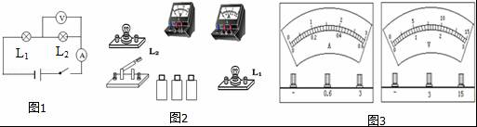
【考点】实物的电路连接；串联电路的电流规律；电流表的读数方法；电压表的读数方法．
【分析】（1）两灯串联，电压表测L₂两端电压，电流表测电路中电流，根据电表示数确定其量程，由此连接实物；
（2）由图1知两灯串联，电压表测L₂两端电压，由串联电路电压特点计算电压表示数；
（3）由串联电路电流特点可得通过L₁的电流；
（4）明确电表量程和分度值，标出电表示数．
【解答】解：
（1）两灯串联，电压表测L₂两端电压，根据下面2小题的数据可知，电压表应使用0～3V量程，电流表测电路中电流，电流表应使用0～0.6A量程，实物连接如图所示：
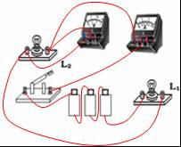；
（2）由图1可知，两灯串联，电压表测L₂两端电压，电源由3节干电池串联组成，电源电压为4.5V；
串联电路中总电压等于各部分电路两端电压之和，
所以电压表示数：U_{V}=U₂=U﹣U₁=4.5V﹣2.5V=2V；
（3）串联电路中电流处处相等，所以通过灯L₁的电流是0.28A；
（4）电压表使用0～3V量程，分度值0.1V，电流表使用0～0.6A量程，分度值0.02A，电表上标出指针所在位置如图所示：
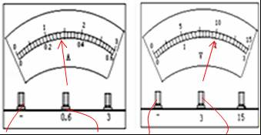．
故答案为：（1）见上图；（2）2V；（3）0.28A；（4）见上图．
【点评】本题考查了实物电路的连接、串联电路的电流和电压特点以及对电表的认识，注意实物连接中导线不能交叉．

33．旋盘式电阻箱是我们在实验室经常用到的一种变阻器，图所示电阻箱的示数为 3204 Ω．
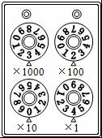
【考点】变阻器．
【分析】电阻箱的读数方法是：用各指针所指的示数乘以下面的倍数，然后将所有的数值相加，即为该电阻箱的读数．
【解答】解：由图可知：此变阻箱接入电路的电阻为：
3×1000Ω+2×100Ω+0×10Ω+4×1Ω=3204Ω．
故答案为：3204Ω．
【点评】会读电阻箱的示数，生活中水表的读数与之类似．

34．如图所示是有四个接线柱的滑动变阻器，当AD端接入电路时，滑片P向右移动时，接入电路中的阻值将 增大 （选填“增大”、“减小”或“不变”）；当AB端接入电路时，滑片P向左移动，接入电路中的阻值将 不变 ．
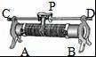
【考点】滑动变阻器的使用．
【分析】滑动变阻器限流时，应将滑动变阻器的一上一下两接线柱，此时接入电路部分为接线的下接线柱到滑片之间的部分，则由滑片的移动可知接入电阻的变化；
若接下面两个，滑动变阻器全部接入，则滑动变阻器起不到调节作用．
【解答】解：当将AD接入电路时，滑动变阻器的左侧接入电路，则滑片右移时，滑动变阻器接入长度增大，故接入电路的阻值将增大；
当将AB接入电路时，由于直接连接了全部阻值，故滑片不起作用，接入电阻的阻值将不变；
故答案为：增大；不变．
【点评】本题考查滑动变阻器的使用，要求明确其正确的接法．

35．用实验探究导体的材料、长度、横截面积对电阻的影响，供选择的导体规格如下表：
材料 | 编号 | 长度/m | 横截面积/mm² | 材料 | 编号 | 长度/m | 横截面积/mm²
镍铬  合金 | ① | 1 | 0.5 | 锰铜 | ⑤ | 1 | 0.5
镍铬  合金 | ② | 1 | 1 | 锰铜 | ⑥ | 1 | 1
镍铬  合金 | ③ | 1.5 | 0.5 | 锰铜 | ⑦ | 1.5 | 0.5
镍铬  合金 | ④ | 1.5 | 1 | 锰铜 | ⑧ | 1.5 | 1
你认为下面对导体选择最合理的一组是（ C ）
A．③④⑤⑥；B．②③⑥⑦；C．①⑤⑥⑦；D．⑤⑥⑦⑧
【考点】影响电阻大小的因素．
【分析】（1）由电阻公式R=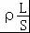可知，导体电阻的大小和材料、长度、横截面积有关；
（2）采用控制变量法来实验，公式中共四个变量，需要控制两个变量，观察表格中，导体选择控制两个变量的一组．
【解答】解：（1）由电阻公式R=可知，导体电阻的大小和材料、长度、横截面积有关；
（2）①和⑤导体的长度，横截面积都相同，通过电阻的大小，可以比较镍铬和锰铜的电阻率的大小．
（3）⑤、⑥可以比较材料、长度相同，电阻的大小与横截面积的关系．
（4）⑤、⑦可以比较材料、横截面积相同，电阻的大小与长度的关系．故C符合题意；A、B、D都不符合题意．
故选C．
【点评】考查了影响电阻大小的因素和控制变量法的掌握和运用．控制变量法是物理经常用到的方法．学生要牢固掌握．

36．有一个阻值看不清的电阻器R_{x}，要测出它的电阻值．
（1）小明按图1的电路图连接好电路，检查无误后闭合开关S，观察到电压表的示数为1.6V，电流表的示数如图2所示，则通过电阻器R_{x}的电流为 0.32 A，R_{x}的电阻为 5 Ω．
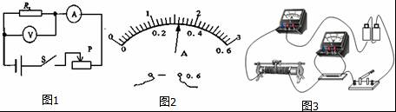
（2）实验中，为了减小误差，小明还需进行的操作是 移动滑片，至少再测出两组电流和电压的值 ．
（3）如图3是小明做这个实验连接的实物图，请你指出其中的三个错误或不妥之处．
① 电压表的量程选择偏大； ② 把滑动变阻器的电阻线两端接入电路，无法改变接入电路的电阻； ③ 电流表的正负接线柱接反 ．
【考点】伏安法测电阻的探究实验．
【分析】（1）电流表的读数：首先确定使用的量程，然后确定每一个大格和每一个小格代表的示数，最后用最小刻度值乘以格数即为电流表的示数，知道电阻器Rx两端的电压和通过它电流，根据公式R=求电阻．
（2）为了减小误差，要通过改变滑动变阻器的滑片，多次测量求平均值．
（3）根据电压表、电流表、滑动变阻器的正确使用，分析连接中的错误：电压表和电流表要注意量程、正负接线柱接法、连接方式等；滑动变阻器要注意接线柱是否一上一下、滑片位置、连接方式等．
【解答】解：（1）从图可知，滑动变阻器与电阻器R_{x}串联，电压表测量的是电阻器R_{x}两端的电压，电流表测量的是整个电路中的电流，电流表使用的0～0.6A，每一个大格代表0.2A，每一个小格代表0.02A，电流表示数为0.32A，而U_{x}=1.6V，
由I=可得R_{x}的阻值为：
R_{x}==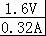=5Ω．
（2）通过移动滑动变阻器的滑片，改变定值电阻两端的电压和电流，完成多次测量，求平均值来减小误差．
（3）①电源由2节干电池组成，电压为3V，电压表选择0～3V更准确，选择0～15V，指针偏转范围小，读数不准确，误差太大，影响测量结果；
②把滑动变阻器的电阻线两端接入电路，无法改变接入电路的电阻；
③电流从电流表的负接线柱流入，从正接线柱流出，会造成指针反偏．
故答案为：（1）0.32、5；
（2）移动滑片，至少再测出两组电流和电压的值；
（3）①电压表的量程选择偏大；
②把滑动变阻器的电阻线两端接入电路，无法改变接入电路的电阻；
③电流表的正负接线柱接反．
【点评】掌握电压表、电流表、滑动变阻器的正确使用，是解决从实物图找错误的关键，对这三个元件要逐条分析，防止遗漏；并可以利用欧姆定律计算电阻．

37．在做“探究电阻上电流与两端电压的关系”的实验中，小明根据如图1所示的电路图，将图2中的实验器材连接成实验电路．同组的小亮在检查时认为，实验电路上有一根导线连接错了，建议小明改正．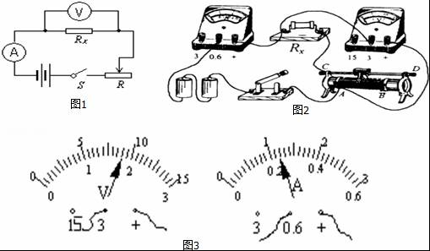
（1）①请你在接错的那根线上打“×”；②另画一根导线，使电路连接正确；
（2）小明将电路连接正确后，合上开关，调节变阻器的滑片到某位置时，电压表和电流表的示数如图3所示，则电压表的读数是 1.8 V，电流表的读数是 0.24 A．
【考点】探究电流与电压、电阻的关系实验．
【分析】（1）根据（a）中电路图，顺着电流的方向连接（b）中的实物图，电流表测干路电流，电压表测待测电阻Rx两端的电压，发现电压表的连接出现了问题；
（2）分清电压表与电流表的量程与分度值，读出指针指示的数值．
【解答】解：
（1）根据电路图连接实物图，发现电压表测的是滑动变阻器与R_{x}两端的电压，显然与实验要求不符，这样会使电压表示数不变，修改如图所示；
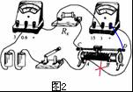
（2）由图知：电压表采用量程是0～3V，分度值为0.1V，示数为1.8V；电流表采用量程是0～0.6A，分度值是0.02A；示数为0.24A．
故答案为：
（1）如图所示；（2）1.8；0.24．
【点评】此题考查了利用伏安法测电阻的阻值，本题中涉及到了电路的连接、电流表与电压表的读数，比较简单，学生易于解答．

38．小明同学根据某次电学实验的数据，画出了如图所示的图象．请你根据图象分析：图线OA所表示的电阻R₁和图线OB所表示的电阻R₂相比较，R₁ ＜ R₂（填：“＞”、“＜”或“=”）；做出上述判断的理由是 1，3两点相比较，说明在电压相等时，通过电阻R₁的电流大；（或2，4两点相比较，说明在电流相等时，电阻R₁两端的电压低） ．
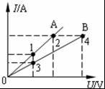
【考点】探究电流与电压、电阻的关系实验．
【分析】本题是一道关于图象的比较分析题，由欧姆定律I=可知通过导体的电流大小跟导体两端的电压和导体的电阻有关，因此在分析电阻R₁跟R₂的大小关系时应使用控制变量法，要么控制电流大小不变，通过比较电压的高低来判断电阻的大小；要么控制电压不变，通过比较电流的大小来判断电阻的大小．
【解答】解：由图可知1，3两点相比较，说明在电压相等时，通过电阻R₁的电流大，所以R₁＜R₂（或2，4两点相比较，说明在电流相等
时，电阻R₁两端的电压低，所以所以R₁＜R₂）．
故答案为：（1）＜；
（2）1，3两点相比较，说明在电压相等时，通过电阻R₁的电流大；
（或2，4两点相比较，说明在电流相等时，电阻R₁两端的电压低）
【点评】能否看清图象中纵坐标、横坐标所代表的物理量，应用控制变量法通过比较电流的大小来判断电阻的大小是本题的解题关键．

39．小林用如图所示电路研究串联电路特点，闭合开关后，发现灯L₁较亮，灯L₂较暗．他对这一现象的解释是：电流从电源正极出发，经过灯L₁、灯L₂，电流逐渐变小，所以灯L₁较亮，灯L₂较暗．小欢认为小林的解释是错误的，她只利用图中的器材设计了一个实验，并根据实验现象说明小林的解释是错误的．请你完成下列问题：
（1）在虚线框中，画出小欢所设计的实验电路图．
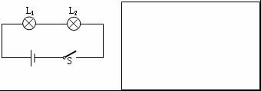
（2）根据实验现象简要说明小林的解释是错误的． 如上图连接后，仍然会出现灯L₁较亮，灯L₂较暗的现象，因为在串联电路中，电流从电源正极出发，经过灯L₁、灯L₂，但电流处处相等，所以小林的解释是错误的；即电流相同，电阻不同，电功率不同，亮度不同 ．
【考点】串联电路的电流规律．
【分析】决定灯泡亮暗程度的是灯泡的实际功率，实际功率大则灯亮，实际功率小则灯暗，此题可用串联电路的电流处处相等的结论来反驳小林的结论．
【解答】解：（1）小林认为“电流从电源正极出发，经过灯L₁、灯L₂，电流逐渐变小，所以灯L₁较亮，灯L₂较暗”，我们可以交换一下这两个灯的位置，让电流先经过灯L₂，后经过灯L₁，观察两个灯泡的亮度情况；电路图如下：
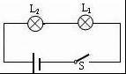
（2）如上图连接后，仍然会出现灯L₁较亮，灯L₂较暗的现象，因为在串联电路中，电流从电源正极出发，经过灯L₁、灯L₂，但电流处处相等，所以小林的解释是错误的；即电流相同，电阻不同，电功率不同，亮度不同．
故答案为：（1）见上图；（2）如上图连接后，仍然会出现灯L₁较亮，灯L₂较暗的现象，因为在串联电路中，电流从电源正极出发，经过灯L₁、灯L₂，但电流处处相等，所以小林的解释是错误的；即电流相同，电阻不同，电功率不同，亮度不同．
【点评】（1）亮度指的是灯泡的实际功率，不是额定功率，额定功率大的灯实际功率不一定大；
（2）串联电路中，电流相同，电阻不同，电功率不同，亮度不同．

40．实验桌上有如下器材：满足实验要求的电源一个、电压表一个、开关一个、电阻箱（电路图符号）一个、各种阻值已知的定值电阻和导线若干．小敏想利用实验桌上的器材，设计一个实验证明：“当通过电阻的电流保持不变时，电阻两端的电压与该电阻的阻值成正比”．请你根据上述要求帮助小敏画出实验电路图，并写出实验步骤．
（1）实验电路图：
（2）实验步骤：
（3）实验表格：
【考点】欧姆定律的应用．
【分析】探究“电流跟电压、电阻的关系”时需要利用控制变量法；该实验中探究的是电压与电阻的关系，所以需要控制通过电阻的电流相同，研究导体电阻与其两端电压的关系．
【解答】解：（1）把六个定值电阻串联，可以保证通过它们的电流是相同的；再与电阻箱串联．如图所示：
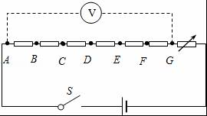
（2）实验步骤：①按电路图将六个定值电阻和电阻箱表接入电路中；
②把电压表接在AG之间，闭合开关，调节R_{w}使电压不超过测量电压表范围；
③保持R_{w}位置不变，用电压表分别测量AB、AC、AD、AE、AF、AG之间电压为U₁、U₂、U₃、U₄、U₅、U₆
③把AB、AC、AD、AE、AF、AG之间电阻和电压记录在表格中；
（3）表格设计如下：
 | AB | AC | AD | AE | AF | AG
U/V
R/Ω
【点评】解决本题的关键是会根据控制变量法结合串、并联电路的电压、电流特点设计实验和进行实验．考查内容比较多，知识综合性较强，提高了学生知识运用能力．

五、计算（共13分）
41．质量是3kg的水，从15℃加热到90℃需要吸收多少热量？
【考点】热量的计算．
【分析】知道水的质量、水的比热容、水的初温和末温，利用吸热公式Q_{吸}=cm△t求水吸收的热量
【解答】解：
水吸收的热量：
Q_{吸}=cm（t﹣t₀）=4.2×l0³J/（kg•℃）×3kg×（90℃﹣15℃）=9.45×10⁵J．
答：水需要吸收的热量为9.45×10⁵J．
【点评】本题考查了学生对吸热公式Q_{吸}=cm△t的掌握和运用，属于基础题目

42．如图所示电路，已知压是1.5V，R₂=9Ω，电路两端电压U=6V，能求出哪些物理量，把它们求出来（要有计算过程至少求出三个物理量）
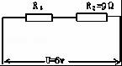
【考点】欧姆定律的应用；电功率的计算．
【分析】由电路图可知，两电阻串联，根据串联电路的电压特点求出R₂两端的电压，根据串联电路电流特点和欧姆定律求出电路中的电流，再根据欧姆定律求出R₁的阻值，根据电阻的串联求出电路中的总电阻，利用P=UI求出两电阻消耗的电功率和电路消耗的总功率．
【解答】解：（1）因串联电路中总电压等于各分电压之和，
所以，R₂两端的电压：
U₂=U﹣U₁=6V﹣1.5V=4.5V；
（2）因串联电路中各处的电流相等，
所以，电路中的电流：
I=I₁=I₂==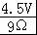=0.5A；
（3）电阻R₁的阻值：
R₁==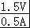=3Ω；
（4）因串联电路中总电阻等于各分电阻之和，
所以，电路中的总电阻：
R=R₁+R₂=3Ω+9Ω=12Ω；
（5）R₁消耗的电功率：
P₁=U₁I₁=1.5V×0.5A=0.75W；
（6）R₂消耗的电功率：
P₂=U₂I₂=4.5V×0.5A=2.25W；
（7）电路消耗的总功率：
P=UI=6V×0.5A=3W．
答：以上任意三个均可．
【点评】本题是一道开放题，根据题目提供的条件、应用串联电路特点、欧姆定律、电功率公式即可正确解题．

43．如图所示电源电压一定，电阻R₁=6欧，通过R₁的电流是0.5安，干路中的电流是2安，求电阻R₂的阻值，和R₁、R₂的等效电阻？
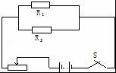
【考点】欧姆定律的应用．
【分析】知道电阻R₁支路的电阻和电流，可以求并联支路两端的电压，利用并联电路的特点和欧姆定律求解．
【解答】解：
由图可知，R₁、R₂两电阻并联再与滑动变阻器串联，
并联电路中干路电流等于各支路电流之和，所以：
I₂=I﹣I₁=2A﹣0.5A=1.5A，
并联电路中各支路两端电压都相等，由欧姆定律可得：
U_{并}=U₂=U₁=I₁R₁=0.5A×6Ω=3V，
所以：R₂==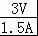=2Ω；
R₁、R₂并联的总电阻：
R===1.5Ω．
答：电阻R₂的阻值是2Ω；R₁R₂的等效电阻为1.5Ω．
【点评】本题考查了并联电路特点和欧姆定律的应用．本题中，并联电阻和滑动变阻器串联，注意电源电压不等于并联支路上的电压．

44．如图所示，R₁的电阻24欧，R₂电阻8欧，电源电压不变．
（1）当开关S₁、S₂都闭合时，电压表示数12伏，电流表示数0.8A，求R₃的阻值．
（2）当S₁、S₂都断开时，求电流表示数是多少？
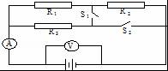
【考点】欧姆定律的应用．
【分析】（1）当开关S₁、S₂都闭合时，R₁、R₃并联，电压表测电源电压，电流表测干路电流，根据并联电路特点和欧姆定律先计算R₃的电流，再计算其阻值．
（2）当S₁、S₂都断开时，R₁、R₂串联，先计算总电阻，再由欧姆定律计算电流表示数．
【解答】解：
（1）由图知，当开关S₁、S₂都闭合时，R₁、R₃并联，电压表测电源电压，电流表测干路电流，
并联电路中各支路两端电压都与电源电压相等，所以：
U=U₁=U₃=12V，
由欧姆定律可得通过R₁的电流：
I₁==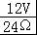=0.5A，
并联电路干路电流等于各支路电流之和，所以通过R₃的电流：
I₃=I﹣I₁=0.8A﹣0.5A=0.3A，
所以R₃的阻值：
R₃==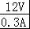=40Ω；
（2）由图知，当S₁、S₂都断开时，R₁、R₂串联，电流表测电路中电流，
串联电路的总电阻等于各部分电路电阻之和，所以总电阻：
R_{总}=R₁+R₂=24Ω+8Ω=32Ω，
由欧姆定律可得电流表示数：
I′==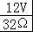=0.375A．
答：（1）R₃的阻值为40Ω．
（2）当S₁、S₂都断开时，电流表示数是0.375A．
【点评】本题考查了串联电路和并联电路特点、欧姆定律的应用，解题的关键是正确识别开关在不同状态下电路的连接方式．

六、附加题（选做，共10分）
45．电源电压6伏且保持不变，电阻R₁阻值8欧，变阻器R₂的最大阻值为20Ω，电流表量程选0～0.6A．电压表选取量程为0～3伏．当S闭合时，通过分析，计算说明R₂允许的取值范围．
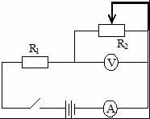
【考点】欧姆定律的应用．
【分析】由电路图可知，滑动变阻器R₂与电阻R₁串联，电压表测量滑动变阻器两端的电压，电流表测量电路总电流，电流表示数最大为0.6A，电压表示数最大为3V，根据欧姆定律和串联电路的特点分别算出对应的滑动变阻器的阻值．
【解答】解：
由电路图可知，滑动变阻器R₂与电阻R₁串联，电压表测量滑动变阻器两端的电压，电流表测量电路中电流，
当电流表示数为I₁=0.6A时，滑动变阻器接入电路的电阻最小，
根据欧姆定律可得，电阻R₁两端电压：
U₁=I₁R₁=0.6A×8Ω=4.8V，
因串联电路中总电压等于各分电压之和，
所以，滑动变阻器两端的电压：
U₂=U﹣U₁=6V﹣4.8V=1.2V，
因串联电路中各处的电流相等，
所以，滑动变阻器连入电路的电阻最小：
R_{min}==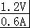=2Ω；
当电压表示数最大为U_{大}=3V时，滑动变阻器接入电路的电阻最大，
此时R₁两端电压：
U₁′=U﹣U_{2max}=6V﹣3V=3V，
电路电流为：
I₂=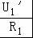==0.375A，
滑动变阻器接入电路的最大电阻：
R_{max}==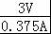=8Ω，
变阻器接入电路的阻值范围为2Ω～8Ω．
答：R₂允许的取值范围为2Ω～8Ω．
【点评】本题考查电路的动态分析，注意求阻值范围时，根据电流表和电压表的最大值进行计算，并且会灵活运用欧姆定律．

46．如图所示的电路，电源电压保持不变，电阻R₃的阻值为4Ω．当开关S由闭合到断开时，电压表V₁的两次示数之比为3：2，电压表V₂的两次示数之比为9：10．求：电阻R₁的阻值．（要求画出等效电路图）
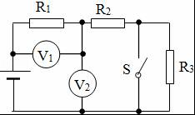
【考点】电路的简化与计算．
【分析】开关S闭合时，R₃被短路，R₁与R₂串联，电压表V₁测R₁两端电压，电压表V₂测R₂两端电压；
开关S断开时，R₁、R₂与R₃三个电阻串联，电压表V₁测R₁两端电压，电压表V₂测R₂和R₃两端电压．
【解答】解：闭合开关S时，等效电路如图甲所示；断开开关S时，等效电路如图甲所示；
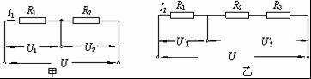
由图甲、图乙，根据：I=，因为R₁阻值不变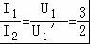
则：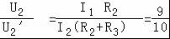 ⇒R₂=6Ω
因为电源电压不变，则

